МИНИСТЕРСТВО НАУКИ И ВЫСШЕГО ОБРАЗОВАНИЯ РФ
Федеральное государственное бюджетное образовательное учреждение высшего образования «Московский государственный университет геодезии и картографии»

Факультет геоинформатики и информационной безопасности
Кафедра информатики и геоинформационных технологий

ОТЧЁТ

по учебной проектно-технологической практике (II семестр)

Проверил: | Выполнил:
преп. Кондрашин Д.М. | Сабитов Р.Р.
 | гр. 2025-ФГиИБ-ПИ-1м

МОСКВА 2026 г.

Содержание
Введение 3
1 Изучение технологий анализа больших данных на примере использования механизма распределенных SQL-запросов Trino 5
1.1 Развертывание инструмента Trino для анализа больших данных 5
1.2 Развертывание конфигурации Trino, готовой к промышленной эксплуатации 8
1.3 Конфигурирование Trino для работы с PostgreSQL 10
1.4 Trino в производственной среде 12
2 Концептуализация больших пространственных данных как основы исследования 17
2.1 Свёрточные нейронные сети с глобальным рецептивным полем как потенциальный инструмент сегментации больших пространственных данных ДЗЗ………………………………………………………………………………….17
2.2 Систематизация дискурсивного опыта и уточнение исследовательской парадигмы проекта 21
Заключение 23
Список использованных источников 25

Введение
При выполнении задач первого семестра был проведен комплексный анализ этапов формирования наборов открытых пространственных данных. В ходе исследования были изучены их содержательная специфика и стандарты представления, что позволило выявить фундаментальные принципы организации геоинформационных массивов. Полученные результаты послужили методологической базой для перехода к концептуализации больших пространственных данных, определив вектор дальнейшего развития проекта и понимание подходов к представлению данных в условиях их значительного масштабирования.
Основной целью данной учебной проектно-технологической практики является исследование и обоснование применения современных технологий анализа больших данных, в частности распределенного SQL-движка Trino [1], для обработки структурированных и пространственных данных, заложенных в основу проекта.
В рамках данной практики осуществляется развертывание и проверка функциональности распределенного SQL-движка Trino, направленные на создание технологического фундамента для обработки больших объемов данных. Параллельно проводится теоретическое исследование и концептуализация больших пространственных данных, релевантных для проекта, с целью формирования четкого понимания их природы и исследовательского потенциала.
Введение содержит обоснование цели и задач практики, краткую характеристику используемых технологий и инструментов.
Раздел 1 посвящён изучению механизма распределённых SQL-запросов на примере Trino и включает четыре практические работы. В разделе 1.1 описывается развёртывание Trino в Docker-контейнере [4] и первичное подключение к серверу через CLI и графические SQL-клиенты. В разделе 1.2 рассматривается конфигурирование многоузлового кластера Trino (координатор + 3 воркера) с помощью Docker Compose. В разделе 1.3

описывается настройка интеграции Trino с СУБД PostgreSQL [3] на примере базы данных Chinook. В разделе 1.4 выполняется анализ реального аналитического SQL-запроса в производственной среде с изучением плана выполнения, стадий, операторов и временно́й динамики через Trino Web UI.
Раздел 2 посвящён концептуализации больших пространственных данных как теоретической основы исследовательского проекта. В разделе 2.1 представлено эссе, отражающее авторское осмысление тематики. В разделе
2.2 проводится систематизация накопленного опыта и уточнение исследовательской парадигмы проекта в рамках практики.
Заключение содержит обобщение результатов выполненных работ и оценку достигнутых компетенций.
Список использованных источников включает перечень программного обеспечения, документации и учебно-методических материалов, задействованных в ходе практики.

Изучение технологий анализа больших данных на примере использования механизма распределенных SQL-запросов Trino
Цель – освоение методологии внедрения и настройки современных распределенных систем аналитической обработки данных на примере движка Trino для решения задач высокопроизводительного анализа в условиях реальной информационной инфраструктуры.
Задачи:
- Изучить принципы развертывания и первичной конфигурации распределенного SQL-движка для подготовки аналитической среды.
- Освоить методы настройки параметров необходимых для эксплуатации системы в производственных контурах.
- Отработать сценарии подключения гетерогенных источников данных для создания единого аналитического пространства.
- Провести оценку эффективности работы развернутого решения.
В ходе выполнения практических работ применялись следующие инструменты и технологии: Windows PowerShell и Docker Desktop — для управления контейнерами и развёртывания кластера Trino; Docker Compose — для оркестрации многоузловой конфигурации; Trino CLI, DBeaver 26.0.3 и SQuirreL SQL Client 5.1.0 — для подключения к серверу и выполнения SQL-запросов; PostgreSQL 18 с базой данных Chinook и pgAdmin 4 — в качестве источника данных и инструмента его администрирования; Trino Web UI — для мониторинга кластера и детального анализа выполнения запросов.
  - Развертывание инструмента Trino для анализа больших данных
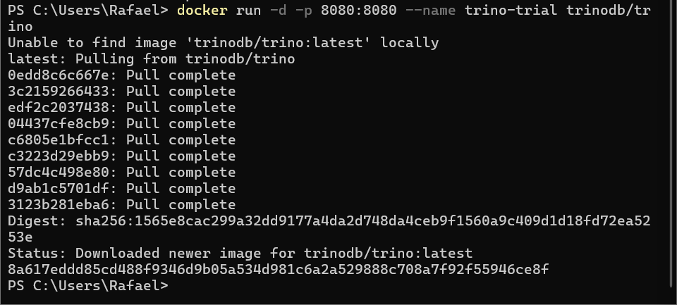
Рисунок 1 – Запуск Docker-контейнера

В среде Windows PowerShell осуществлялась загрузка и запуск Docker-контейнера на основе образа Trino. После уточнения имени образа — trinodb/trino — выполнена успешная загрузка всех слоёв образа, контейнер с именем trino-trial запущен с проброской порта 8080:8080.
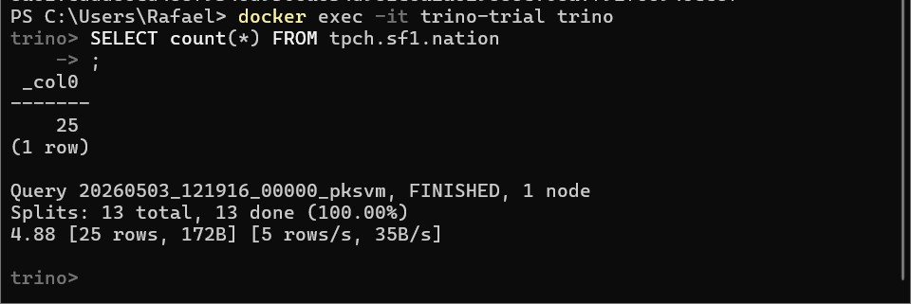
Рисунок 2 – Trino CLI
После успешной загрузки образа был осуществлён вход в интерактивный режим Trino CLI посредством команды docker exec -it trino-trial trino. В интерактивной оболочке был выполнен тестовый SQL-запрос SELECT count(*) FROM tpch.sf1.nation. Запрос выполнен успешно: возвращено значение 25, что соответствует количеству записей в таблице nation.
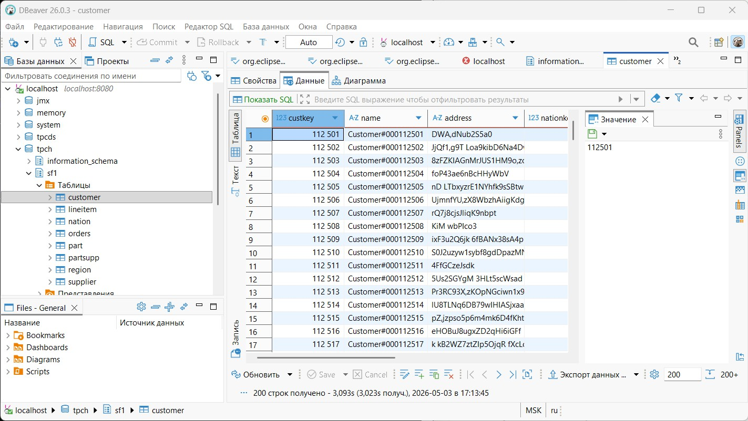
Рисунок 3 – Подключение к Trino
Осуществлено подключение к серверу Trino через графический клиент DBeaver версии 26.0.3 [2].

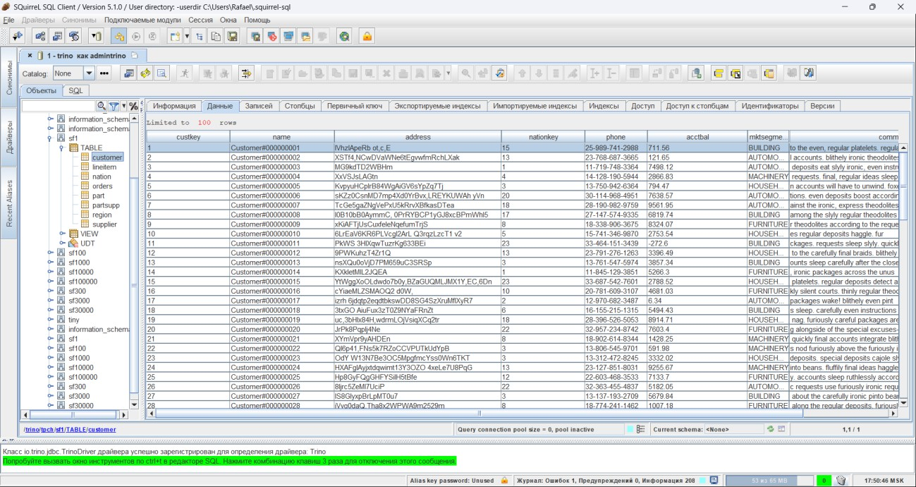
Рисунок 4 – Подключение через SQuirreL SQL
Было выполнено подключение к серверу Trino через альтернативный SQL-клиент SQuirreL SQL Client версии 5.1.0 с использованием JDBC-драйвера io.trino.jdbc.TrinoDriver. Драйвер был успешно зарегистрирован, установлено соединение с Trino от имени пользователя admintrino.
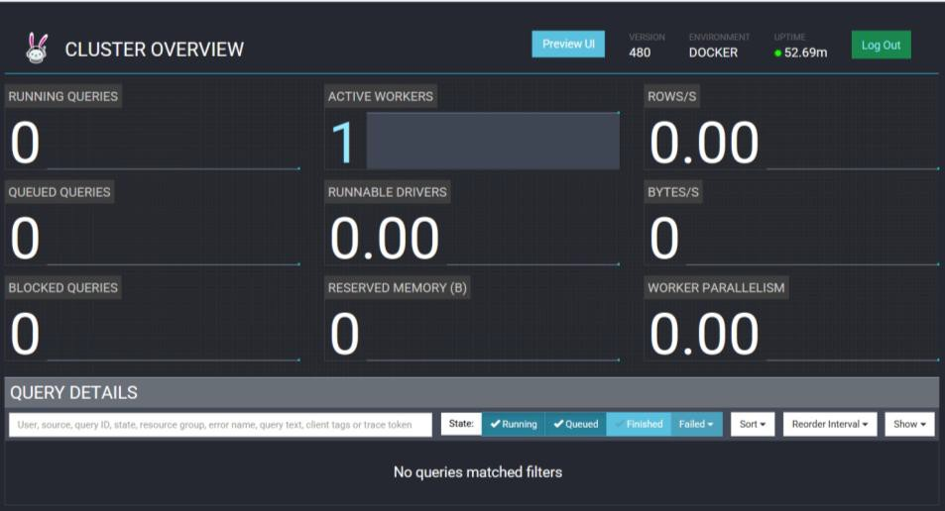
Рисунок 5 – Trino Web UI
Был открыт веб-интерфейс Trino Web UI по адресу http://localhost:8080/ui.

  - Развертывание конфигурации Trino, готовой к промышленной эксплуатации
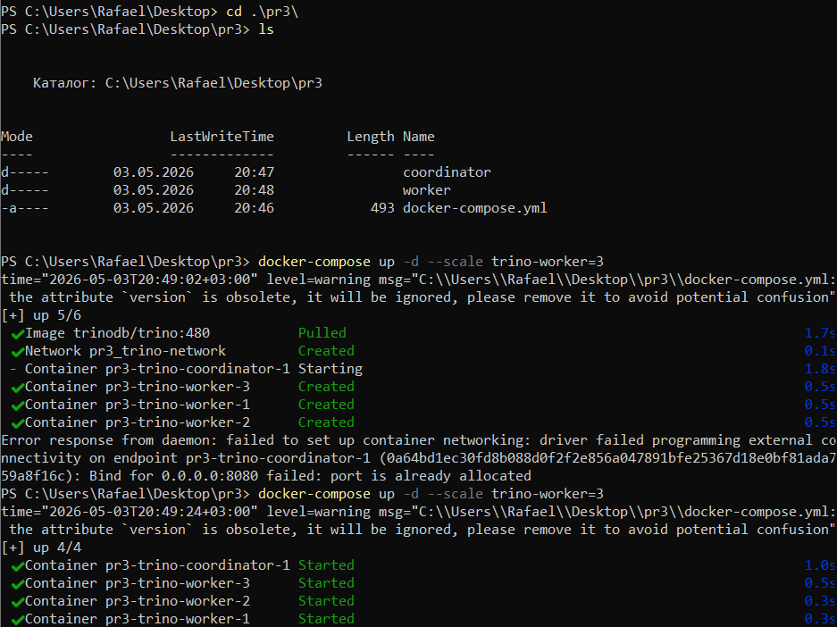
Рисунок 6 – Запуск кластера
Была подготовлена структура проекта, содержащая папки coordinator и worker, а также файл docker-compose.yml Командой docker-compose up -d --scale trino-worker=3 был запущен кластер Trino, состоящий из узла-координатора и трёх рабочих узлов.
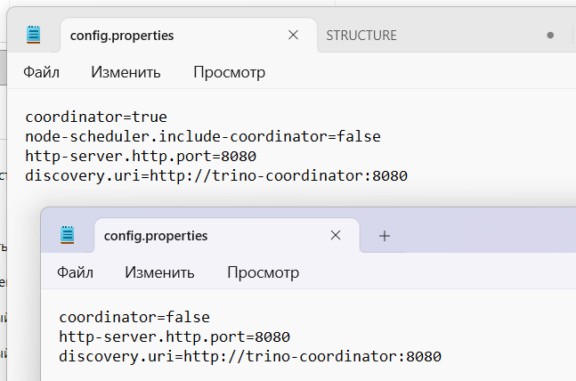
Рисунок 7 – Конфигурационные файлы
Были подготовлены конфигурационные файлы config.properties для узлов кластера двух типов. Конфигурация координатора содержит параметры: coordinator=true (узел является координатором), node-scheduler.include-coordinator=false (координатор не участвует в выполнении вычислительных задач), http-server.http.port=8080 и discovery.uri=http://trino-coordinator:8080 (адрес службы обнаружения узлов). Конфигурация рабочего узла содержит:

coordinator=false, тот же порт 8080 и тот же адрес службы обнаружения, что обеспечивает регистрацию воркеров в кластере через координатор.
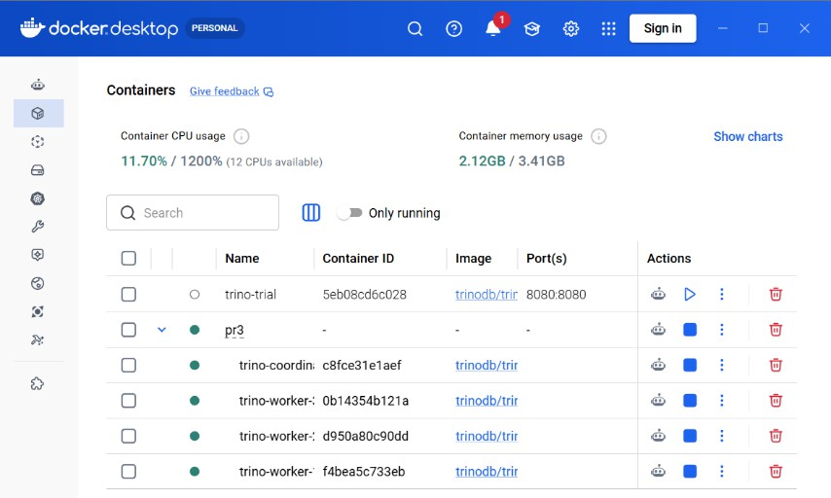
Рисунок 8 – Кластер в Docker Desktop
В приложении Docker Desktop была проверена работоспособность развёрнутого кластера. Суммарное потребление ресурсов кластером составило 11,70% CPU (из доступных 1200% на 12-ядерном процессоре) и 2,12 ГБ оперативной памяти из 3,41 ГБ выделенных Docker.
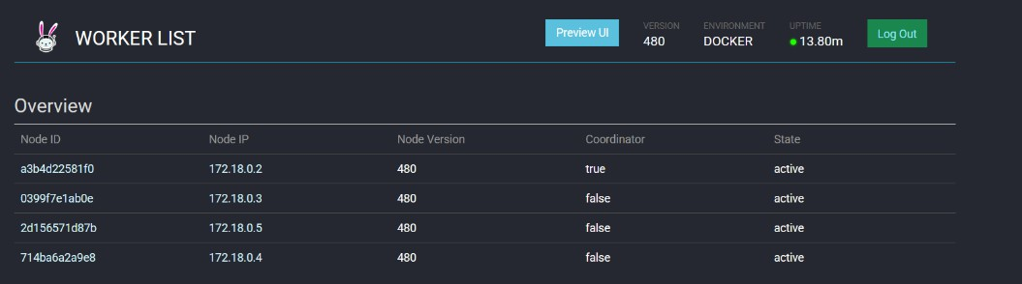
Рисунок 9 – Кластер в Trino Web UI
В разделе Worker List веб-интерфейса Trino Web UI подтверждена корректная работа многоузлового кластера. Все четыре узла находятся в статусе active и работают под управлением версии Trino 480 в среде DOCKER. Узел с IP 172.18.0.2 и идентификатором a3b4d22581f0 определён как координатор, остальные три узла (172.18.0.3, 172.18.0.4, 172.18.0.5) функционируют как рабочие узлы.

  - Конфигурирование Trino для работы с PostgreSQL
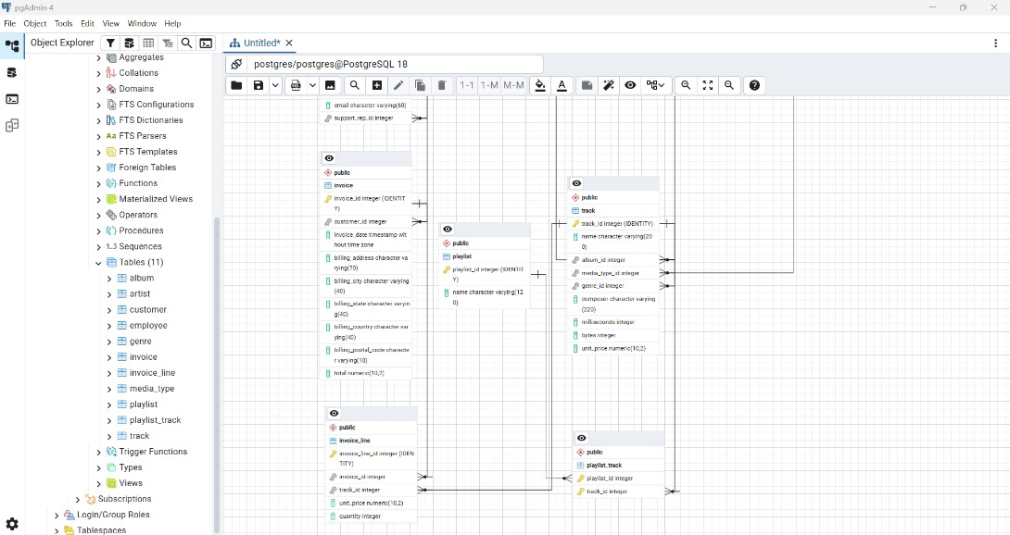
Рисунок 10– База данных Chinook
В среде pgAdmin 4 был изучен состав базы данных Chinook, развёрнутой в СУБД PostgreSQL 18.
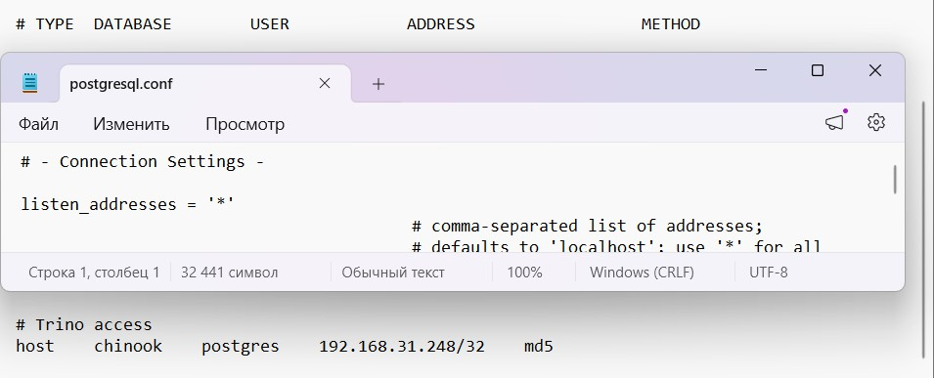
Рисунок 11 – Конфигурационные файлы
Для обеспечения сетевого доступа Trino к СУБД PostgreSQL были внесены изменения в два конфигурационных файла сервера. В файле postgresql.conf параметр listen_addresses установлен в значение '*', что разрешает PostgreSQL принимать входящие подключения на всех сетевых интерфейсах. В файле pg_hba.conf добавлена запись, разрешающая подключение к базе данных chinook от пользователя postgres с IP-адреса 192.168.31.248/32 с использованием метода аутентификации md5, что обеспечивает авторизованный доступ контейнеров кластера Trino к базе данных.

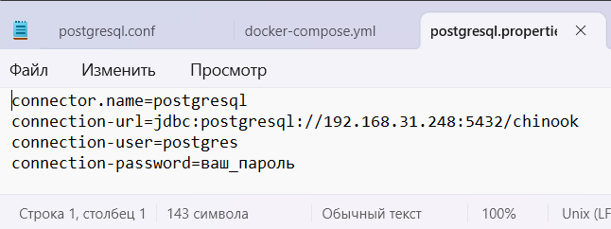
Рисунок 12– Разворачивание кластера
В каталог конфигурации коннекторов кластера Trino добавлен файл postgresql.properties, содержащий параметры подключения к СУБД PostgreSQL: тип коннектора connector.name=postgresql, JDBC-строка подключения jdbc:postgresql://192.168.31.248:5432/chinook, имя пользователя postgres и пароль
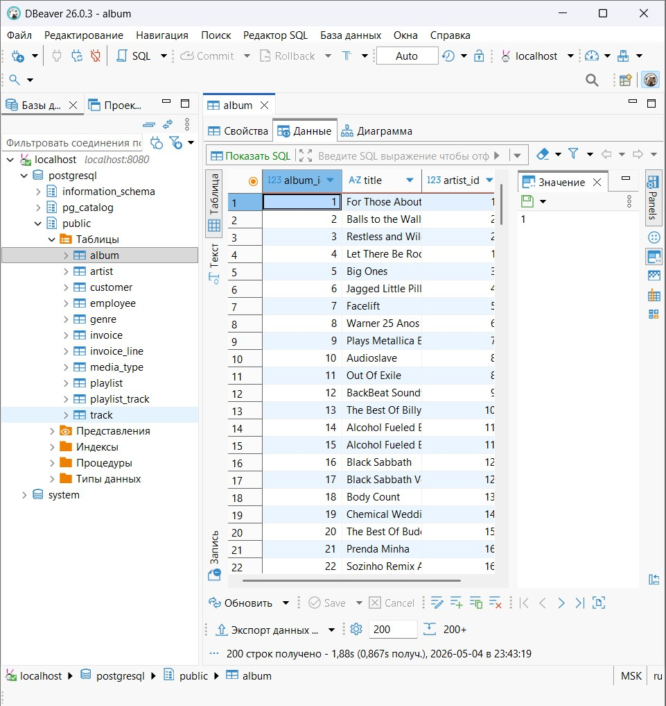
Рисунок 13 - Подключение в DBeaver
В DBeaver через подключение к Trino (localhost:8080) подтверждён успешный доступ к базе данных Chinook в PostgreSQL.

  - Trino в производственной среде
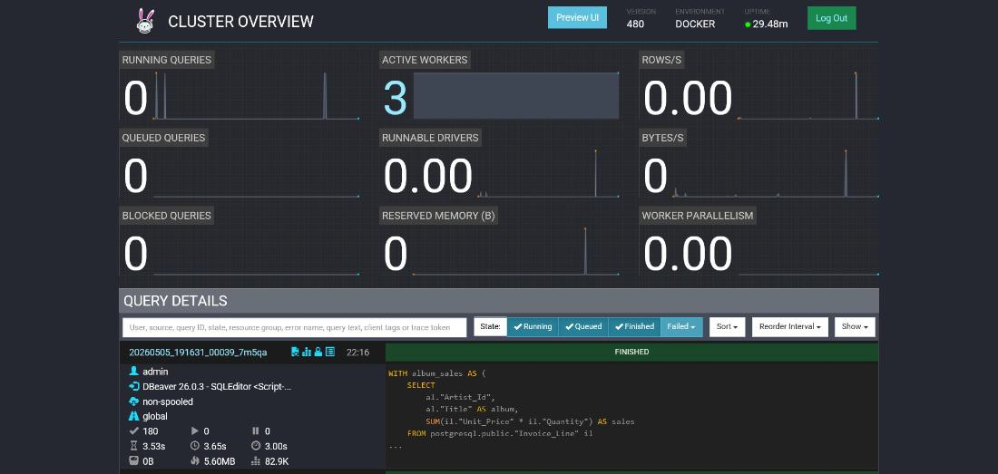
Рисунок 14 – Cluster Overview
В веб-интерфейсе Trino Web UI на странице Cluster Overview зафиксирована работа кластера версии 480 в среде DOCKER с тремя активными рабочими узлами (ACTIVE WORKERS: 3). В разделе Query Details отображается завершённый запрос с идентификатором 20260505_191631_00039_7m5qa, выполненный пользователем admin через DBeaver 26.0.3.
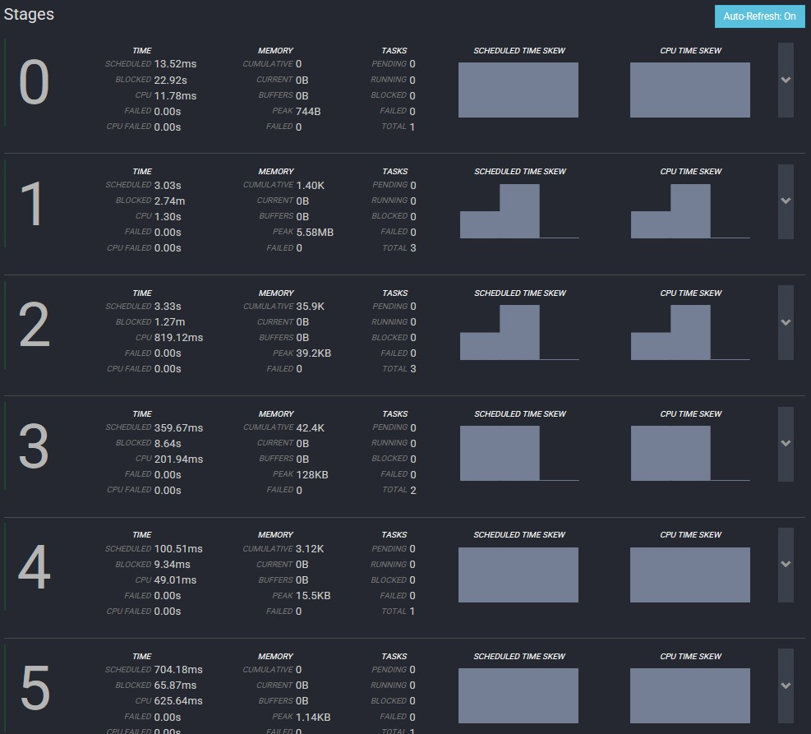
Рисунок 15 – Query Stages
В веб-интерфейсе Trino открыта страница детального анализа запроса.

На ней отображаются временны́е показатели выполнения. Выполнение разбито на 6 стадий (Stages 0–5) с визуализацией распределения нагрузки по времени и памяти.
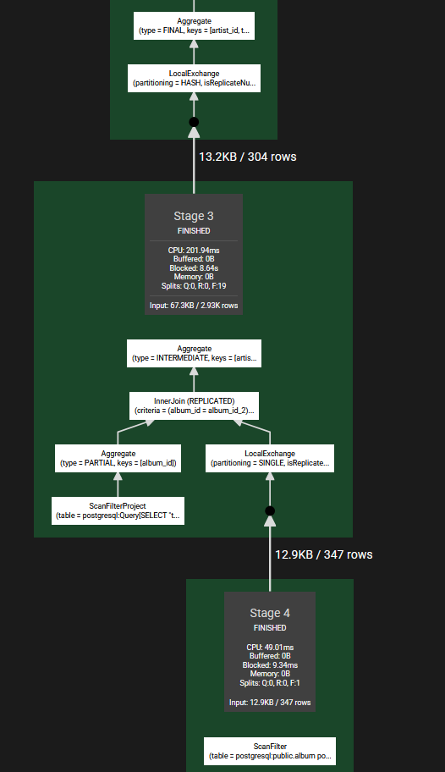
Рисунок 16 – Live Plan
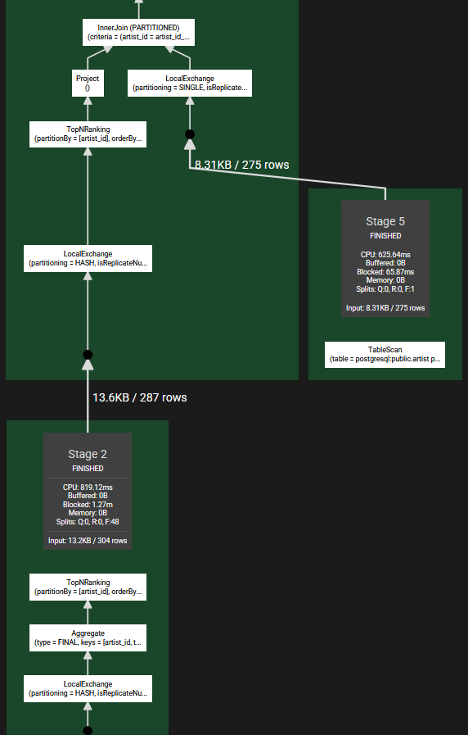

Рисунок 17 – Live Plan
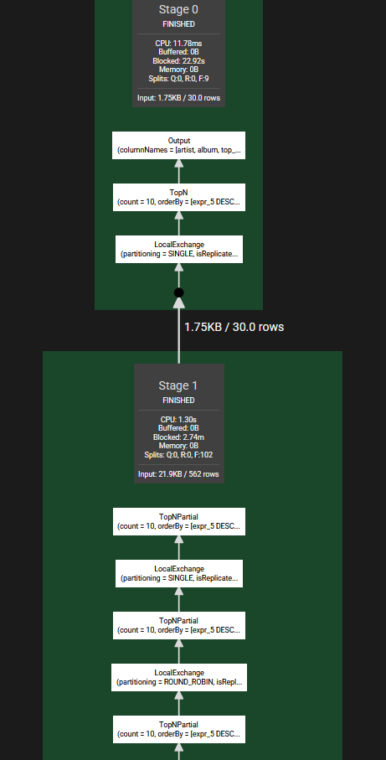
Рисунок 18 – Live Plan
В разделе Live Plan страницы детального анализа запроса отображён полный граф выполнения, разбитый на 6 стадий.
- Stage 5 выполняет TableScan таблицы postgresql.public.artist.
- Stage 4 выполняет ScanFilter таблицы postgresql.public.album.
- Stage 3 объединяет результаты через InnerJoin (REPLICATED) по album_id, выполняет частичную агрегацию и промежуточную агрегацию по artist_id.
- Stage 2 — наиболее затратная стадия: выполняет финальную агрегацию, TopNRanking с партиционированием по artist_id и InnerJoin (PARTITIONED) с результатами Stage 5.
- Stage 1 осуществляет многоуровневое частичное ранжирование TopNPartial с перераспределением через LocalExchange.

- Stage 0 финализирует результат: применяет оператор TopN (count=10) и формирует выходной набор из 10 строк.
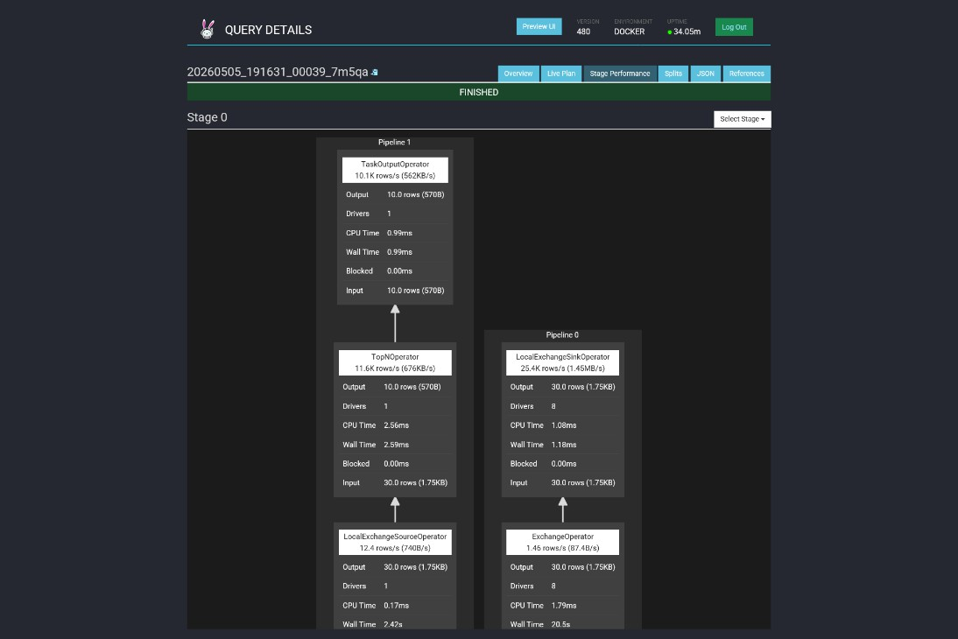
Рисунок 19 – Stage Perfomance
Открыта вкладка Stage Performance для Stage 0. Pipeline 1 (финальный) состоит из трёх операторов: LocalExchangeSourceOperator считывает 30 строк из локального обмена; TopNOperator отбирает топ-10 записей из 30 входных строк; TaskOutputOperator отдаёт 10 результирующих строк. Pipeline 0 принимает данные из внешнего обмена через ExchangeOperator— и передаёт их в LocalExchangeSinkOperator.
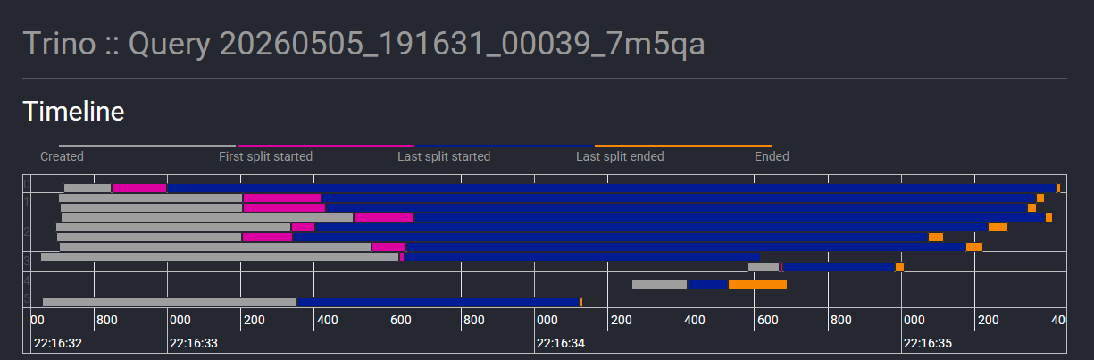
Рисунок 20 – Timeline
Открыта вкладка Splits → Timeline для запроса. График отображает временну́ю шкалу. Легенда включает 5 этапов жизненного цикла сплитов:

Created → First split started→ Last split started → Last split ended → Ended.

Концептуализация больших пространственных данных как основы исследования
Цель – теоретическое обоснование применения концепции больших пространственных данных к предметной области проекта через критический анализ и академическую рефлексию.
Задачи:
- Идентифицировать и описать ключевые характеристики данных проекта для доказательства их соответствия критериям больших пространственных данных.
- Сформулировать тезисы эссе, связывающие специфику данных проекта с методологическими преимуществами выбранных технологий.
- Принять участие в академической дискуссии по результатам эссе для выявления концептуальных пробелов в исследовании.
- Синтезировать полученную обратную связь и актуализировать понимание темы проекта с учетом научно-исследовательского дискурса.
Проект посвящён разработке методики автоматической семантической сегментации данных дистанционного зондирования Земли (ДЗЗ) — многоканальных спутниковых и аэрофотоснимков высокого разрешения. В основе методики лежит свёрточная нейросетевая архитектура энкодер-декодерного типа с расширенным глобальным рецептивным полем, позволяющим учитывать контекст на уровне всего изображения, а не только локальных патчей. Отдельно исследуются методы самоконтролируемого обучения (self-supervised learning) для снижения зависимости от размеченных данных, а также методы оптимизации инференса для обеспечения практической применимости модели в условиях ограниченных вычислительных ресурсов.
  - Свёрточные нейронные сети с глобальным рецептивным полем как потенциальный инструмент сегментации больших пространственных данных ДЗЗ
Рост объёмов и пространственного разрешения данных дистанционного зондирования Земли ставит задачу семантической сегментации перед проблемой масштабируемости: какие методы способны сохранять точность по мере увеличения числа сцен, усложнения структуры изображений и роста вычислительной нагрузки? Особенно трудно обрабатывать разнородные изображения, в которых один и тот же объект меняет визуальные признаки в зависимости от высоты съёмки, освещения, характера поверхности и окружающего контекста. В этих условиях особый интерес представляют нейросетевые архитектуры, способные учитывать не только локальные текстуры, но и общую пространственную организацию сцены.
Современные массивы данных ДЗЗ соответствуют характеристикам больших пространственных данных. Майоров А. А. и Матерухин А. В. [5] относят к ним такие данные о пространственных объектах, для которых объёмы, скорость накопления или особенности представления ограничивают эффективный анализ средствами реляционного подхода. В случае спутниковой и беспилотной съёмки это означает, что исследователь имеет дело не только с большим количеством изображений, но и с их высокой внутренней сложностью: сцены различаются по масштабу, структуре, условиям съёмки и типам объектов. По этой причине традиционные методы сегментации, основанные на пороговой обработке, ручной инженерии признаков или объектно-ориентированном анализе, часто оказываются недостаточно устойчивыми: они требуют постоянной адаптации к новым данным и плохо переносятся между разными территориями.
Показательным примером является датасет UAV-VisLoc, описанный в приложенном отчёте. Он включает 6742 изображения, полученные в 11 географически различных локациях, среди которых Changjiang, Taizhou, Huzhou, Donghuayuan и Yunnan. Снимки имеют разрешение 3976×2652 пикселей и выполнены в вертикальной проекции с высот от 5 до 300 метров. Пространственная привязка обеспечивается средствами RTK GPS, а сопроводительная информация представлена в CSV-формате. Такой набор данных демонстрирует не только значительный объём, но и выраженную вариативность масштаба: один и тот же тип поверхности может выглядеть принципиально по-разному в зависимости от высоты съёмки и структуры окружающей сцены. Именно поэтому подобные датасеты особенно показательны при оценке методов сегментации.
На этом фоне свёрточные нейронные сети с глобальным рецептивным полем выглядят потенциально продуктивным инструментом обработки больших пространственных данных. Их преимущество связано прежде всего с переходом от ручного конструирования признаков к автоматическому извлечению представлений, согласованных с конкретной задачей. Для данных ДЗЗ это особенно важно, поскольку спектральные, текстурные и морфологические признаки, задаваемые вручную, далеко не всегда обеспечивают устойчивое различение классов при высокой внутриклассовой изменчивости и межклассовом сходстве.
В этом отношении показательной является архитектура U-Net, предложенная Ронненбергером О. и соавторами и позднее адаптированная для сегментации пространственных изображений. Энкодер-декодерная структура со skip-connections позволяет одновременно сохранять точную информацию о границах объектов и извлекать высокоуровневые семантические признаки. В статье Цуя М. и соавторов [6] показано, что модифицированная версия такой архитектуры достигает значения MIoU 90,4% на датасете ISPRS Potsdam при времени сегментации около 62 мс на изображение. Эти результаты важны не только как показатель высокой точности, но и как подтверждение того, что современные свёрточные модели могут сочетать качество сегментации с вычислительной эффективностью, необходимой для работы с крупными массивами изображений.
При этом одной лишь точной локальной классификации недостаточно. Пространственные данные ДЗЗ отличаются тем, что значение отдельного пикселя или небольшого фрагмента определяется не только его текстурой, но и положением внутри более крупной сцены. Поле, транспортная сеть, промышленная территория или водоём могут содержать локально сходные визуальные элементы, различимые только при учёте более широкого пространственного контекста. Именно здесь проявляется ограничение стандартных свёрточных сетей: их эффективное рецептивное поле нередко оказывается слишком узким для корректного анализа крупномасштабных структур.
Поэтому особое значение приобретают архитектурные решения, расширяющие рецептивное поле модели. К ним относятся дилатированные свёртки, пирамидальный пулинг, механизмы внимания и гибридные CNN-Transformer подходы. В статье Чжана Ю. и соавторов [7] показано, что объединение глобальной и локальной информации повышает качество сегментации по сравнению с базовыми архитектурами. Для данных, подобных UAV-VisLoc, это особенно важно, поскольку диапазон высот съёмки от 5 до 300 метров радикально меняет визуальный масштаб объектов. Следовательно, устойчивость сегментации в таких условиях напрямую зависит от способности модели соотносить локальные детали с общей структурой сцены.
Не менее серьёзным ограничением остаётся дефицит разметки. Семантическая сегментация требует пиксельной аннотации изображений, а её подготовка для пространственных данных связана с большими временными затратами и необходимостью привлечения предметных специалистов. На практике это приводит к тому, что значительная часть аэрофотограмметрических и спутниковых наборов данных остаётся неразмеченной либо размеченной лишь частично. Это заметно сужает возможности обучения сложных моделей в полностью контролируемом режиме.
В такой ситуации особенно перспективны методы самоконтролируемого обучения, позволяющие использовать неразмеченные изображения для предварительного формирования устойчивых представлений. В работе Патела З. и соавторов [8] показано, что методы SimCLR и FixMatch повышают качество сегментации при ограниченной разметке и улучшают устойчивость моделей при переносе на географически отличающиеся выборки. Для задач ДЗЗ это особенно существенно, поскольку доменный сдвиг между регионами является не исключением, а типичным условием применения моделей. Возможность извлекать полезную информацию из больших массивов неразмеченных снимков делает нейросетевой подход не только более точным, но и более пригодным для практического использования.
Таким образом, свёрточные нейронные сети с глобальным рецептивным полем можно рассматривать как перспективное направление для сегментации больших пространственных данных ДЗЗ. Их потенциал определяется сочетанием трёх свойств: высокой точности пиксельной классификации, способности учитывать многомасштабную организацию сцены и совместимости с методами обучения, снижающими зависимость от полного объёма разметки. В условиях дальнейшего роста объёмов данных дистанционного зондирования именно такие архитектуры представляются наиболее обоснованной основой для развития масштабируемых интеллектуальных методов анализа пространственных изображений.
  - Систематизация дискурсивного опыта и уточнение исследовательской парадигмы проекта
В ходе академического обсуждения основное внимание было сосредоточено на вопросе о том, может ли нейросеть заменить специалистов по разметке данных ДЗЗ. По итогам дискуссии эта формулировка была признана слишком категоричной. Было отмечено, что даже при использовании самоконтролируемого обучения нейросеть не устраняет необходимость экспертного участия, поскольку постановка классов, интерпретация сложных случаев и контроль качества обучающих данных остаются задачами специалиста.
В результате исследовательская позиция была уточнена: корректнее говорить не о замене эксперта, а о снижении объёма рутинной ручной разметки и перераспределении функций специалиста. При таком подходе эксперт выступает не только как разметчик, но и как валидатор результатов, интерпретатор ошибок модели и участник итеративного улучшения системы.

Заключение
Основной целью практики являлось освоение технологий анализа больших данных на примере Trino и формирование теоретической базы для концептуализации больших пространственных данных применительно к дипломному проекту. Её достижение позволило не только получить практический опыт развёртывания распределённой системы и освоить инструментарий анализа выполнения запросов, но и сформулировать собственную исследовательскую позицию в формате академического эссе, а затем уточнить её в ходе обсуждения ключевых положений работы.
Наиболее трудоёмким оказался раздел 2, посвящённый подготовке академического эссе и систематизации дискурсивного опыта. Сложность была обусловлена необходимостью не только выстроить аргументированную теоретическую позицию относительно применения нейросетевых методов в задачах сегментации данных ДЗЗ, но и уточнить её в ходе обсуждения, в частности пересмотреть формулировку о роли нейросети применительно к разметке данных. В результате исследовательская позиция была скорректирована в сторону более корректного и обоснованного утверждения о перераспределении функций специалиста, а не его замене.
В процессе практики были приобретены и усовершенствованы следующие технические навыки: развёртывание и оркестрация контейнеров через Docker Compose, конфигурирование многоузлового кластера Trino, настройка сетевого доступа и аутентификации в PostgreSQL, подключение к распределённым системам через JDBC, написание аналитических SQL-запросов с CTE и оконными функциями, а также анализ планов выполнения запросов через Trino Web UI.
С методологической точки зрения практика включала апробацию технологии при поэтапном развёртывании Trino, системный анализ при исследовании структуры распределённого запроса, сравнительный анализ при оценке инструментов и обосновании преимуществ нейросетевых методов перед традиционными, а также концептуализацию при соотнесении характеристик данных ДЗЗ с теоретическими основаниями дипломного исследования. Подготовка эссе и последующее обсуждение его положений позволили дополнительно уточнить исследовательскую парадигму проекта, сместив акцент с идеи полной автоматизации на более обоснованную модель взаимодействия нейросетевых методов и экспертного знания.

Список использованных источников
    - Trino Software Foundation. Trino — Distributed SQL Query Engine : документация к программному обеспечению. — Версия 480. — 2024. — URL: https://trino.io/docs/current/ (дата обращения: 05.05.2026).
    - DBeaver Corp. DBeaver — Universal Database Tool : руководство пользователя. — Версия 26.0.3. — 2026. — URL: https://dbeaver.io/docs/ (дата обращения: 05.05.2026).
    - The PostgreSQL Global Development Group. PostgreSQL : документация к системе управления базами данных. — Версия 18. — 2025. — URL: https://www.postgresql.org/docs/ (дата обращения: 05.05.2026).
    - Docker Inc. Docker — Containerization Platform : документация к программному обеспечению. — 2025. — URL: https://docs.docker.com/ (дата обращения: 05.05.2026).
    - Майоров, А. А. Вопросы унификации понятийного аппарата в сфере больших пространственных данных и потоков пространственно-временных данных / А. А. Майоров, А. В. Матерухин // Известия высших учебных заведений. Геодезия и аэрофотосъемка. — 2017. — № 6. — С. 95–99.
    - Cui, M. CM-Unet: A Novel Remote Sensing Image Segmentation Method Based on Improved U-Net / M. Cui, K. Li, J. Chen, W. Yu // IEEE Access.
- 2023. — DOI: 10.1109/access.2023.3282778.
    - Zhang, Y. GLE-Net: Global-Local Information Enhancement for Semantic Segmentation of Remote Sensing Images / Y. Zhang [et al.] // Scientific Reports. — 2024. — DOI: 10.1038/s41598-024-76622-4.
    - Patel, Z. Evaluating Self and Semi-Supervised Methods for Remote Sensing Segmentation Tasks / Z. Patel [et al.] // arXiv. — 2021. — URL: https://arxiv.org/abs/2111.10079 (дата обращения: 06.05.2026).

